1. **무전기스마트폰을 이용한 현장관리**

그림 1. 레미콘 공장 전산화 구성도

위의 그림을 보면 일반적으로 하단의 영업관리나 출하관리및 품질관리는 대부분 구성이 되어 있으나 상단부분(파란색)의 **판넬과 표면수측정, 현장관리부분**은 네트워크 구성이 되어 있지 않다. 따라서 슈퍼프린트상에 실제 모래 표면수측정값 찍히지 않고 있으며 또한 현장에서 채취된 공시체에 대한 측정값이 판넬과 실시간 연결이 되어 있지 않기 때문에 실질적인 계량값 분석은 사실상 불가능 하다. 이러한 문제점에 대한 대안으로 다음과 시스템을 소개 하고 저 한다

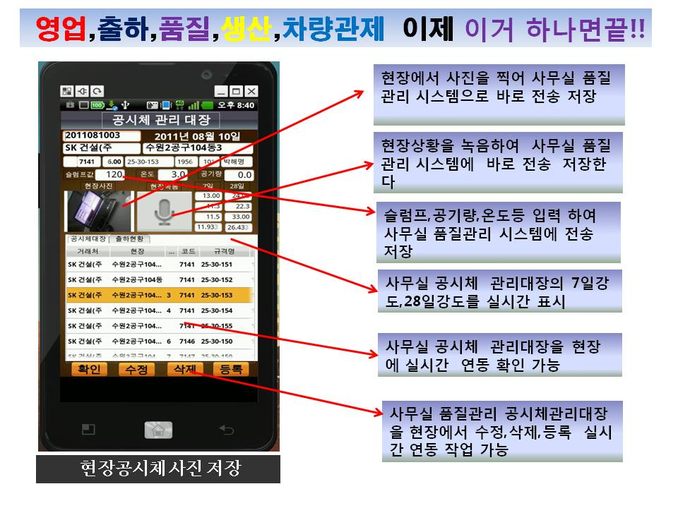

그림 2. KT파워텔무전기+스마트폰을 이용한 현장관리

그림2는 현장에서 모바일 기기의 출하현황을 확인하여 채취한 공시체의 측정값을 입력 한 다음 해당차량을 누르면 사무실의 품질관리시스템에 공시체 사진과 함께 아래 그림과 같이 공시체 관리대장이 자동으로 작성되도록 되어 있다. 이것으로 각종 서류와 연동하여 작성 할 수 가 있게 됨으로써 업무효울 향상을 기 할 수 있다.

또한 무전기기능까지 있어서 기존의 무전기와 같이 출하실과 레미콘 차량기사만이 주로 통신을 하는 것에 비하여 **출하. 기사, 영업, 품질, 생산등 관련부서가 모두가 같이 현장상황을 공유**하기 때문에 그 시너지 효과는 기존 것과 비교가 되지 않는다.

그뿐 아니라 기존 무전기는 통신범위가 3kM정도 이고 산이나 장애물이 있을 때는 통신이 잘 되지 않지만 **KT파워텔무전기는 스마트폰의 기능을 동시에 갖고 있을 뿐 아니라 통시범위가 서울서 제주도 까지 무전범위가 가능하고 통신요금 또한 일반 스마트폰에 비하여 저렴하므로 통신비 절감도 기 할 수 있는 이점**이 있다

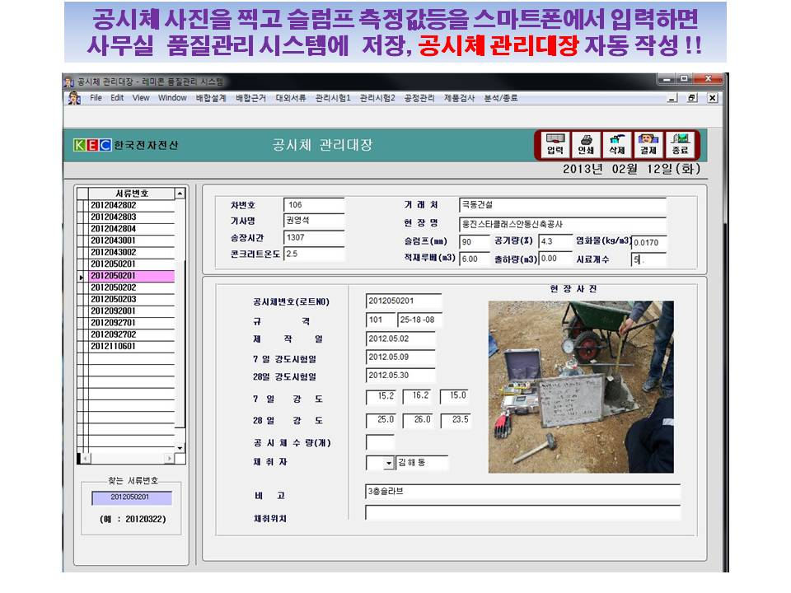

그림3 KT파워텔 무전기에서 입력된 공시체사진및측정값

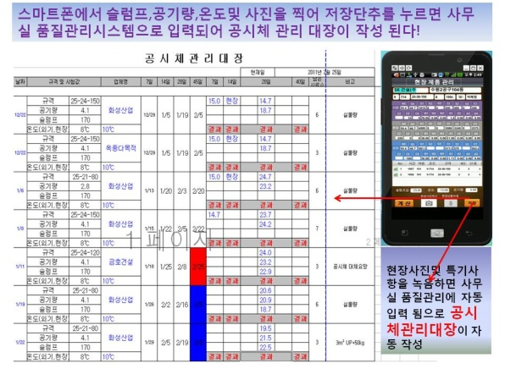

그림4.KT파워텔 무전기에서 입력된 데이터로 자동 작성된

공시체대장

1. **계량 값을 이용한 단위수량 분석**

일반적으로 소비자는 슬럼프를 120짜리로 계약하고 도착을 150으로 시켜 달라고 하면 공장에서는 180-200정도로 생산 하는 경우가 있을 수 있다. 이럴 경우 생산판넬 작업자는 표면수를 임의 조정 하여 생산 하는데 결국 표면수와의 차이 만큼 물이 더 들어가게 도므로 슬럼프는 120mm보다 질게 생산 된다. 하지만 CCTV상에는 모래가 적게 들어가 자갈이 많아 보이게 되므로 잔류율과 통과울을 임의로 조정 할 수 밖에 없다. 따라서 실제 레미콘은 시방배합설게와는 다르게 생산 되기 때문에 게량값 분석을 하지 않으면 품질관리는 절대 불가능 하다.

만일 위와 같이 단위수량이 과다 투입 될 경우에 강도는 낮아 진다. 동일 목표강도에 대한 설계 W/C비는 58.7%에서 67.3%로 저하 될 때 이를 단위 시멘트량으로 환산 해 보면 루배당 30Kg의 정도의 시멘트 손실과 동일 하며 금액으로 환산 하면 판매이윤을 10%로 가정 할 경우 년 **20억 정도의 판매 이윤과 맞먹는 금액 이다. 그뿐 아니라 품질안정 이란 측면에서 보면 고객 신뢰도 향상**이란 무형의 가치는 금액으로 따질 수 없다.

1. **W/C비공식 값 분석**

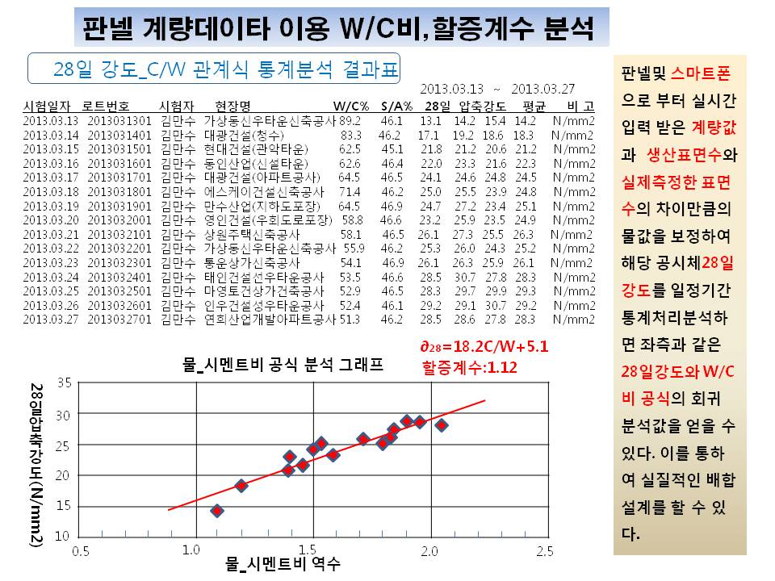

그림6. W/C비공식 및 할증계수 분석

W/C비공식은 품질관리실에서 시험에 의해서 구하여 사용한다. 그러나 실제 B/P에서 생산 시 사용되는 원재료는 시험시의 원재료와 동일 하지 않을 뿐 아니라 계량오차등 수많은 품질변동 요인이 작용한다고 볼 수 있다.

따라서 위와 같이 **B/P에서 W/C중량비(%)를 구한 것으로 배합설계를 하는 것이 합리적이다.**

**5.계량기관리(계량설비관리)**

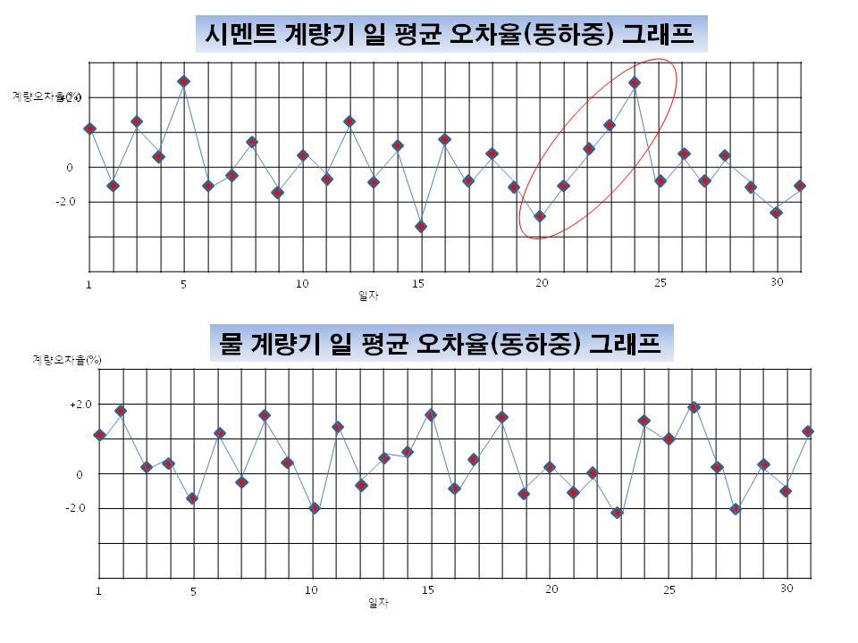그림8. 계량값을 이용한 계량설비 관리

보통 동하중 관리는 일 생산 한 것 중에서 5대를 랜덤하게 샘플링하여 허용 오차를 벗어 낫는지 여부를 관리 한다. 그러나 실제 하루에 적게는 100개 많게는 400개 이상의 배치 중에서 5회정도의 계량값으로 계량기 정밀도를 관리 하는 것은 불합리 하다. 그러므로 게량값을 이용하여 물과 시멘트 계량기별 일일 평균 오차율을 계산하여 그것을 그래프로 관리하면 각 계량기관련 이상여부를 신속 정확하게 관리 할 수 있게 되므로 설비 예방정비 및 레미콘 품질의 안정화도 기할 수 있게 된다.

**7.표면수 측정 및 계량값관리 장치**

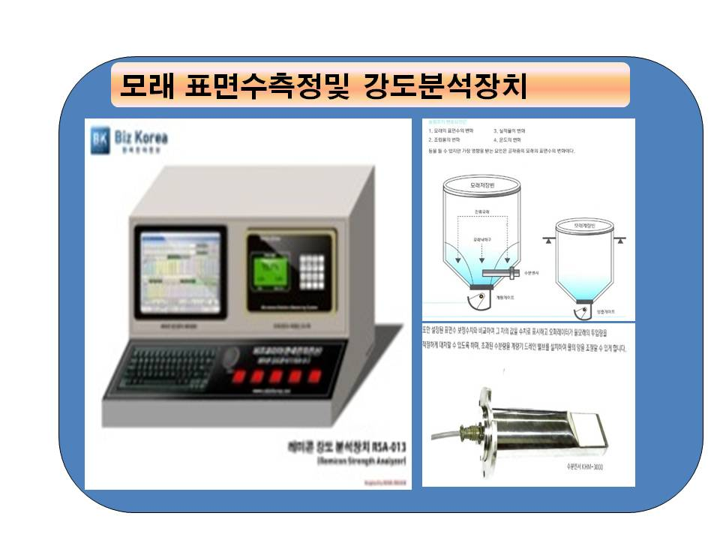

일반적으로 표면수 측정장치는 측정값을 판넬로만 전송하는데 위에서 설명 한 바와 같이 이는 실질적인 사용효과가 없다.

본 장치는 측정값을 판넬로 보내는 것은 물론 이를 데이터 베이스로 저장하여 품질관리실과 연동 함으로써 상기와 같은 단위수량 분석을 할 수 있도록 구성 되어 있다.

연동 시스템 방법은 로컬네트워크나 인터넷등 및 WiFi,Rs232,485등 다양한 방법으로 연결이 가능 하며 자체 프로그램을 내장하여 어떤 시스템이라도 적용이 가능 하도록 되어 있다.

**8.차량위치 관제 시스템**

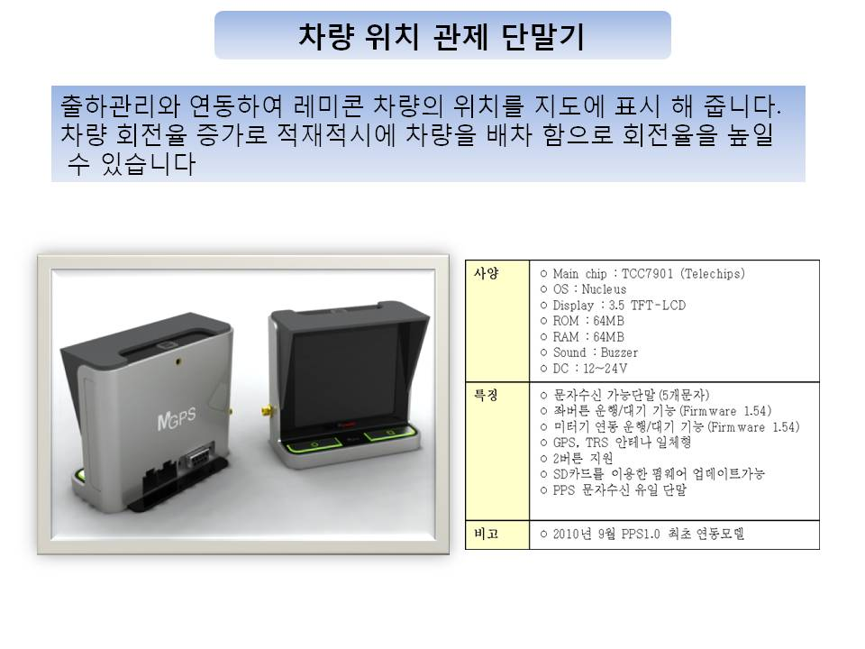그림12 차량용 KT GPS단말기

레미콘은 운수사업이라 할 정도로 차량운행관리가 중요 하다. 아무리 품질이 좋다 하드라도 적기에 소비자에게 운반 되지 않는다면 이는 고객신뢰도에 악 영향을 미치게 된다.

그뿐 아니라 동일한 현장을 가는데 있어서 어떤 경로로 운행 하는지도 확인하며 사고 발생시 운행속도 운행궤적등을 관리 하는 것이 연료절감은 물론 차량 회전율 향상에도 중요한 요소임에 틀림 없다 할 것이다.

이를 위해서는 위와 같은 KT GPS단말기를 차량에 부착하면 아래 그림과 같이 출하관리에 모니터 하나만 추가 하여 지도에 차량이 운행되는 것을 육안으로 보면서 출하 할 수 있어서 연료절감, 차량회전율 및 고객신뢰도를 높여서 영업활성화에도 기여 할 수 있다.

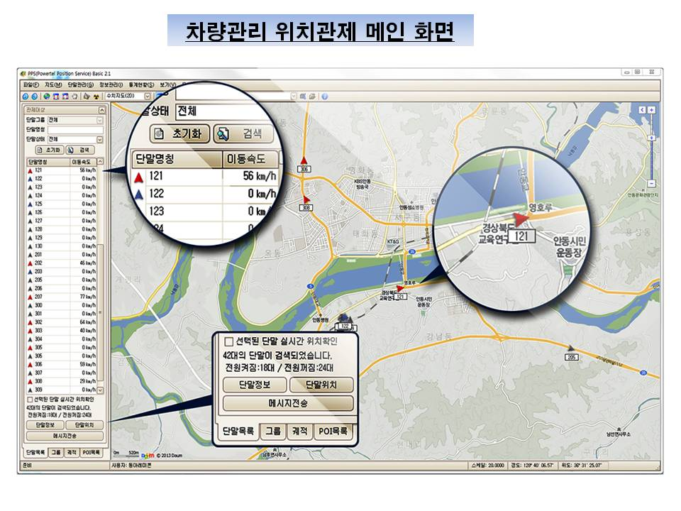 그림 13 모니터에 표시되는 차량운행 표시 현황

빨간색 세모는 현장으로 가는차량 파란색은 귀환차량 회색은 정지중인 차량을 나타내며 위 프로그램은 무상으로 재공 된다

프로그램에는 운행일보 월보, 일자별,차량별 운행궤적 확인을 할 수있으면 그 외에도 여러가지 기능이 있다. 그리고 공장정문에 들어오는 순서대로 차량울 출하관리와 연동하여 표시 할 수도 있어서 별도의 차량귀환장치를 비용을 들여 설치할 필요가 없다

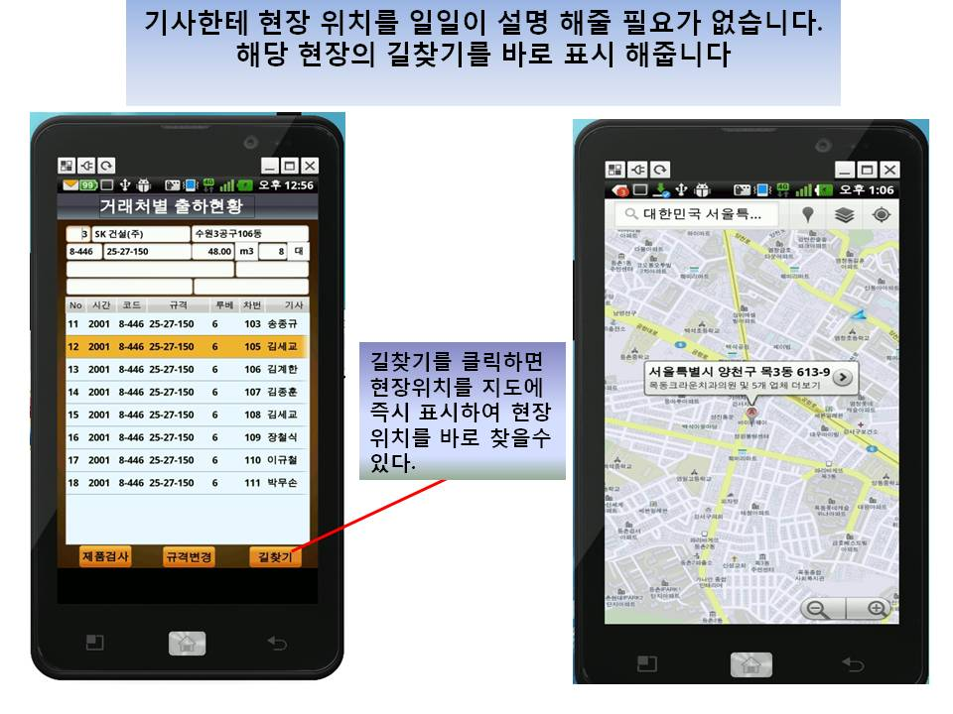

그림14 KT파워텔무전기+스마트폰을 이용한 기사 길 찾기

또한 레미콘 기사의 스마트폰에 출하관리와 연동하여 자기 차량의 출하송장오더를 표시하여 해당 현장의 위치를 표시하여 줌으로써 출하실에서 기사에게 현장위치를 설명하거나 약도를 별도 그려 주는 등의 번거로움을 줄 일 수 있게 된다.

**9.전산 시스템(영업,출하,품질,자재)**

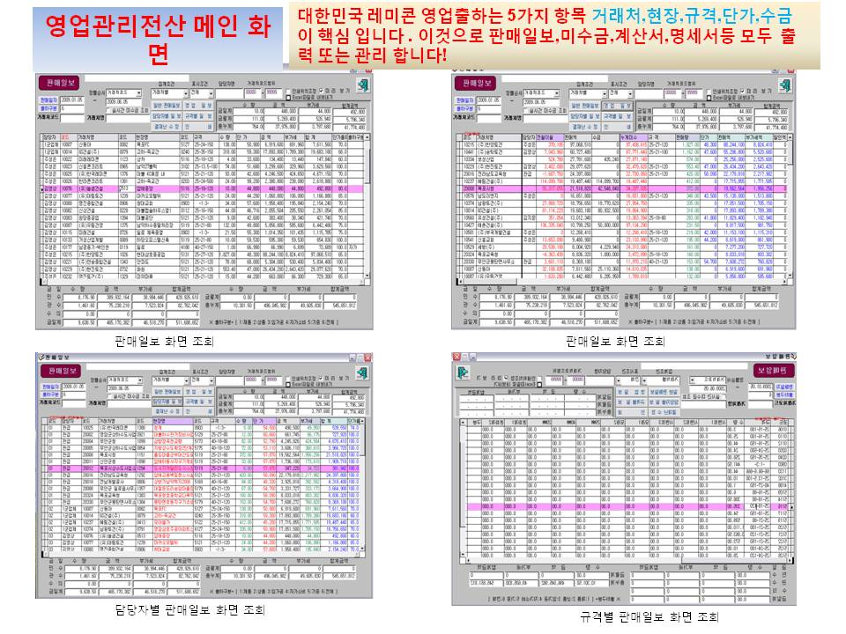

그림15 당사 영업관리 전산 화면

위에서 보듯이 전국 레미콘 공장에서 사용하는 출하 송장양식 **에는거래처명,현장명,규격,차량번호,시간,기사명,혼화제,골재종류**등을 표시하게 되어 있는데 이는 회사별로 큰 차이가 없이 규격화 되어 있다.

따라서 출하일보 판매일보등과 같은 츨력 양식은 대동 소이 하다. 그리고 필요 시 데이터 출력양식을 기존에 사용하는 양식으로 변경 하는 것은 큰 시간이 걸리지 않는 단순 작업이다. 출하관리는 송장만 맞추면 되고 영업관리의 경우 기존 거래처가 1000개라 하드라도 여직원이 하루에 최근 출하되는 거래처 순으로 50개씩 입력을 하더라도 20일정도면 충분히 입력이 가능 하고 미수금은 최초 사용 하는 일자의 미수금을 초기값으로 입력하고 사용하면 그 다음 부터는

입출이 자동게산 됨으로 아무 문제가 없다. 따라서 다른 전산을 상기 시스템을 갖춘 전산으로 교체 한다 하드라도 도입 하는 데는 아무 문제가 없다.

그뿐 아니라 전산교체비용도 기존 전산 시스템의 유지보수 계약만 하면 됨으로 GPS나 무전기구입비용만 부담 하면 되는데 이 또한 36개월 할부로 하기 때문에 초기 비용 부담을 그렇게 크지 않다.

다만 매월 할부비용만큼 이익이 큰가만 따지면 될 것이다. 즉 **믹서트럭 한대 값이 약1억이면 한대당 GPS사용료 및 무전기 사용료를 포함 약30,000-35,000원 정도 투입해서 그 만한 연료 절감과 차량회전율 고객신뢰도등을 높힐 수 있는지를 따져서 이익이 되면 할 수 있는 사안이라 사료** 된다.

더욱이 돌발사항이 발생 했을 때 **영업,출하,기사,품질,생산등의 관련 부서가 무전기로 실시간 연동**되어 신속 처리 하면 그에 따른 손실을 방지하고 회사 이미지 향상을 통한 영업활성화에도 기여 할 수 있다면 충분한 가치가 있다고 봐야 할 것이다.

자동표면수측정 및 게량값관리 장치는 초기비용이 발생한다. 그러나 표면수측정도 모래표수값이 심하게 변동하지 않는다면 해당 공시체를 채취 할 때 시간이나 또는 오전 및 오후에 한번 씩 수동으로 측정 하여 표면수 일지를 작성 한 후 수동으로 입력하여 사용 할 수도 있기 상황에 따라 추후 설치 할 수도 있다.

**10.레미콘 자동제어장치(콘트롤판넬)**

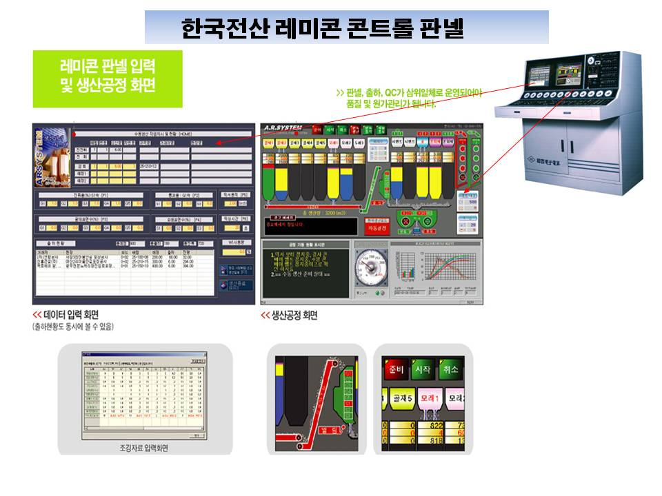

s그림16 레미콘 콘트롤 판넬 작업 화면

**레미콘 판넬은 전자저울** 이라고 말 할 수 있다. 이는 품질관리실에서 입력한 시방배합을 토대로 계량을 하여 콘크리트를 제조 한다. 따라서 제조한 콘크리트가 과연 **품질관리실에서 지정한 재료량 대로 투입이 되었는지 검사 할 수 있는 장치가 필수적이다**. 그것이 바로 판넬에 부착 되어 있는 소위 슈퍼프린트라는 것이다. 그런데 이것이 현재 실제 표면수값아 찍히지 않고 있음으로 인하여 사실상 무용지물이 되어 있다.

**그러므로 콘트롤판넬은 반드시 품질관리실과 연결하여 계량값 및 실제 모래표면수값을 입력 받도록 되어 있어야 한다. 그뿐 아니라 현장과도 연결되어 있어야만 실질적인 품질관리가 가능 하다. 그렇지 않고 지금과 같이 생산판넬 따로 현장따로 품질관리실 따로 운영이 된다면 품질 불안정은 물론 원가에도 막대한 손실이 발생하게 됨은 필연적이라 할 수 있다**.

근자와 같이 건설경기가 촤저인 상태에서 선택은 오직 두 가지 길 밖에 없다. 판매량이나 단가를 올리든지 아니면 한 푼이라도 원가를 줄이든 하는 길 밖에 없다고 사료 된다.

**결론적으로 레미콘업종은 고급 기술이 필요한 업종 이라 할 수 있으며 레미콘의 KS는 제품에 대한 KS가 아니라 생산장치 즉 생산시스템에 대한 KS라는 점을 명심 해야 할 것이다.**

**문의처:비즈코리아(한국전자전산)**

**02-943-1370-1,**

**011-545-4666 박 재 환**

**www.ebizkorea.net**